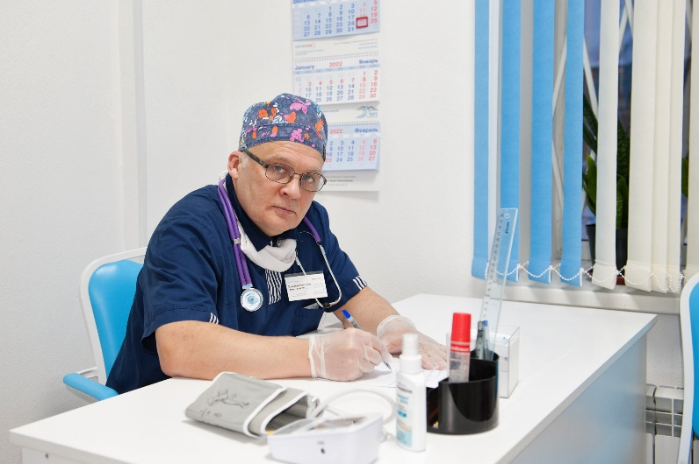****

**Центр экстренной паллиативной помощи №1**

[**https://hospital-spb.ru/**](https://hospital-spb.ru/)

**Адрес: ул. Бухарестская д.10.стр.1**

**Порядок госпитализации в стационар:**

1. Согласование поступления по телефонам 8900-656-00-60, 8900-641-60-40
2. Предоставление паспорта пациента и представителя на номер администратора центра

вотсап 8900-640-60-40 (1-я страница и страница с регистрацией) для подготовки договора.

1. Внесение предоплаты за лечение и место в стационаре по ссылке через сайт на счет организации в размере - 150.000 рублей. (ссылка приходит с номера администратора центра 8900-640-60-40).
2. Куратор центра вызывает бригаду частной скорой помощи для госпитализации, которая оплачивается отдельно заказчиками.
3. Оформление пациента в стационар его представителем и подписание медицинских соглашений и договора осуществляется при поступлении пациента.

Правила посещения стационара:

**«Допуск посетителей в медицинские организации стационарного типа»**

* Посещение к инкурабельным пациентам, находящимся в терминальном состоянии, возможны по согласованию с Главным врачом центра.

Время посещения пациентов находящимся в тяжелом стабильном состоянии:

* **Дни посещения: Понедельник; Среда; Пятница с 12:00-16:00**
* **Не более 30 минут, для избежании переутомления пациента при условии соблюдения санитарных правил.**
* **При входе в палату обязательно выключать мобильные телефоны во избежании сбоя работы медицинской аппаратуры.**
* **В связи со сниженным иммунитетом у онкологических больных, просьба родственников соблюдать следующие правила посещения:**

1) Дети до 18 лет к посещению не допускаются!!!

2)Наденьте бахилы, медицинскую маску, вымойте руки и затем обработайте их дезинфицирующим средством.

3) Если вы простужены или болеете, избегайте посещения родственника на этот период.

4) Просьба не приносить с собой в стационар еду, напитки, лекарства, личные вещи пациентов без согласования с лечащим врачом, во избежании ухудшения состояния пациента.

5)Просьба перед посещением родственника не посещать места скопления людей (магазины, торговые центры).

6) В стационаре работает высокочастотная техника: мониторы пациента, инфузоматы, шприцевые дозаторы, кислородные концентраторы, пульсоксиметры и другое оборудование по это причине телефоны пациентов в палатах не разрешены!!!

7)Общение с родственниками и справки о состоянии пациента по телефону ежедневно с 12:00 -18:00(если пациент контактен)

8) По возникшим вопросам просьба обращаться:

Администратор Веселова Ольга Юрьевна (вопросы по оплате и документам) +7900-640-60-40(с 11:00 до 17:00- **Сб.; Вс.-ВЫХОДНОЙ**)

Управляющий по административной части Хилько Вера Николаевна +7921-993-28-10(с 13:00 до 19:00; **Сб.; Вс.-ВЫХОДНОЙ**)